**Pax christi Friedenswege 2025: Wanderungen in der Rhön vom 28.05. – 01.06.2025**

**„Gottes Weisheit und das Friedenshandeln der Menschen“**

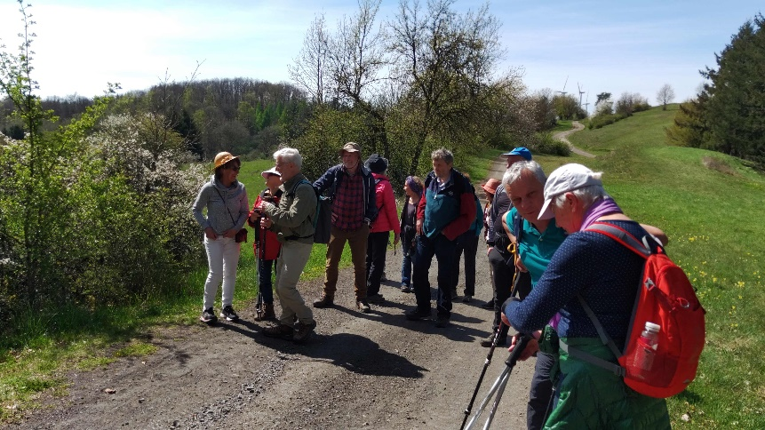In diesen Zeiten der Verunsicherung durch Kriege, Krisen und Katastrophen ist die öffentliche Stimmung sehr aufgeheizt. Wir werden zugemüllt durch Infotainment und Social Media. Viele Menschen bewegen sich nur noch in ihren sozialen Blasen. Die Gesellschaft spaltet sich. Der offene, faire, respektvolle und milieu-übergreifende Diskurs wird nicht mehr gepflegt. Wir sind auf der Suche nach Wegen in eine gute Zukunft und wünschen uns Weisheit für Entscheidungen, die wir treffen müssen. Doch wo finden wir die dringend nötigen Quellen der Weisheit?

Frieden beginnt bei uns selbst. In dieser lauten Welt brauchen wir Zeit und Raum für Stille, um zu uns selbst zu kommen, damit wir aus unseren Herzen die Spinnweben von Neid und Zwietracht entfernen können. Wir müssen unsere Herzen vom Alltagsschrott entrümpeln, damit das Licht der Weisheit alles ausleuchten kann.

Geleitet vom Jakobusbrief 3, 13 ff. möchten wir in diesem Jahr bei unseren Wanderungen in der Rhön inneren Frieden, Befreiung und Orientierung suchen. Ein Besuch des Museums Point Alpha wird uns noch einmal vor Augen führen, wie unsinnig Krieg ist. Auf ruhigen Wanderwegen in der Natur und im gemeinsamen Austausch hoffen wir Funken von Gottes Weisheit zu erleben. Das Josef-Engling-Haus in Künzell Dietershausen (Tagungs- und Gästehaus der Schönstätter Marienschwestern) wird uns dafür die geeignete Atmosphäre geben.

Termin: 28. Mai, 18:00 Uhr, bis 01. Juni 2025, ca. 14:00 Uhr

Teilnahmebeitrag: Doppelzimmer 300,00 €, Einzelzimmer 340,00 €

Tagungs- und Gästehaus  
Schönstätter Marienschwestern  
Marienhöhe 1  
36093 Künzell - Dietershausen

<https://www.gruppenhaus.de/tagungs-und-gaestehaus-schoenstaetter-marienschwestern-kuenzell-hs7617.html>

Anmeldung: Horst Biermeier, Lindenstraße 21 A, 35102 Lohra  
E-Mail: [Horst.Biermeier@arcor,de](mailto:Horst.Biermeier@arcor,de)  
Tel.: 06462-4119436

Anmeldeschluss Friedenswanderwege: 30.04.2025

**Anmeldedaten für verbindliche Anmeldung:**

n Ich wünsche ein Einzelzimmer.

Ich bin interessiert an einer gemeinsamen Anreise (DB/Fahrgemeinschaft).

Name, Vorname: __________________________________________________

Straße: __________________________________________________

PLZ, Ort: __________________________________________________

E-Mail-Adresse : __________________________________________________

Telefon: __________________________________________________

**Datum, Unterschrift** __________________________________________________

Die **Anmeldebestätigung** geht Ihnen mit der Rechnung und allen weiteren Informationen direkt nach dem Anmeldeschluss zu.